КОМПЛЕКТ
КОНТРОЛЬНО-ОЦЕНОЧНЫХ СРЕДСТВ
по учебной практике профессионального модуля
ПМ. 02 «Монтаж распределительных устройств и вторичных цепей»
Профессия 270843.04 Электромонтажник электрических сетей и электрооборудования

2013 год
ОДОБРЕН  Предметной (цикловой)  комиссией по укрупненной группе 140000 Электроснабжение (НПО и СПО)  Протокол № ____  от «__» _________ 20___ г. | Разработан на основе Федерального государственного образовательного стандарта по профессии/специальности начального/среднего профессионального образования  270843.04 Электромонтажник электрических сетей и электрооборудования
Председатель предметной (цикловой) комиссии  _____________/ Г.А. Бобылева / | Заместитель директора по учебно-  производственной работе  ___________/____________

Составители: Скопцова Наталья Игоревна преподаватель второй квалификационной категории, ГБОУ СПО КС №54
ОБЩИЕ ПОЛОЖЕНИЯ
Результатом освоения профессионального модуля является готовность обучающегося к выполнению профессиональной деятельности по профессии 270843.04 Электромонтажник электрических сетей и электрооборудования.
Формой аттестации по учебной практике профессионального модуля является зачет.
1. РЕЗУЛЬТАТЫ ОСВОЕНИЯ МОДУЛЯ, ПОДЛЕЖАЩИЕ ПРОВЕРКЕ
1.1. Профессиональные и общие компетенции
В результате контроля и оценки по профессиональному модулю осуществляется комплексная проверка следующих профессиональных и общих компетенций:

I. результаты освоения ПРОФЕССИОНАЛЬНОГО МОДУЛЯ
Результатом учебной практики является освоение общих компетенций (ОК):
Таблица 1
Код | Наименование результата практики
ОК 1. | Понимать сущность и социальную значимость своей будущей профессии, проявлять к ней устойчивый интерес.
ОК 2. | Организовывать собственную деятельность, исходя из цели и способов ее достижения, определенных руководителем.
ОК 3. | Анализировать рабочую ситуацию, осуществлять текущий и итоговый контроль, оценку и коррекцию собственной деятельности, нести ответственность за результаты своей работы.
ОК 4. | Осуществлять поиск информации, необходимой для эффективного выполнения профессиональных задач.
ОК 5. | Использовать информационно-коммуникационные технологии в профессиональной деятельности.
ОК 6. | Работать в команде, эффективно общаться с коллегами, руководством, клиентами.
ОК 7. | Исполнять воинскую обязанность, в том числе с применением полученных профессиональных знаний (для юношей).
Профессиональных компетенций (ПК):
Таблица 2
Вид профессиональной деятельности | Код | Наименование результатов практики
Монтаж распределительных устройств и вторичных цепей | ПК 3.1. | Производить подготовительные работы.
 | ПК 3.2. | Выполнять различные типы соединительных электропроводок.
 | ПК 3.3. | Устанавливать и подключать распределительные устройства.
 | ПК 3.4. | Устанавливать и подключать приборы и аппараты вторичных цепей.
 | ПК 3.5. | Проверять качество и надежность монтажа распределительных устройств и вторичных цепей.
 | ПК 3.6. | Производить ремонт распределительных устройств и вторичных цепей

1.2. «Иметь практический опыт – уметь – знать»
С целью овладения видами профессиональной деятельности по профессии обучающийся в ходе освоения учебной практики должен
иметь практический опыт:
- выполнения внутри- и межблочных соединительных электропроводок различных типов;
- участия в установке и подключении щитов, шкафов, ящиков, вводных и осветительных коробок для шинопроводов и другого аналогичного оборудования;
- установки и подключения приборов и аппаратов дистанционного, автоматического управления, устройств сигнализации, релейной защиты и автоматики, электроизмерительных приборов, приборов и аппаратов регулирования и контроля;
- участия в приемо-сдаточных испытаниях монтажа вторичных устройств, измерении параметров и оценке качества монтажных работ и надежности контактных соединений;
- демонтажа и несложного ремонта распределительных устройств, приборов и аппаратов вторичных цепей;

2. ФОРМЫ КОНТРОЛЯ И ОЦЕНИВАНИЯ ЭЛЕМЕНТОВ ПРОФЕССИОНАЛЬНОГО МОДУЛЯ
Таблица 3
Элемент модуля | Форма контроля и оценивания
 | Промежуточная  аттестация | Текущий контроль
МДК.02.01 Технология монтажа распределительных устройств вторичных цепей | Экзамен | Защита лабораторных и  практических работ  Наблюдение и оценка  выполнения практических  работ  Тестирование  Контроль выполнения  самостоятельной работы
УП.02. Учебная практика | зачет | Оценка выполнения работ  на учебной практике
ПП.02. Производственная  практика | зачет | Оценка выполнения работ  на производственной  практике

3. РЕЗУЛЬТАТЫ ОСВОЕНИЯ ПРОГРАММЫ УЧЕБНОЙ ПРАКТИКИ, ПОДЛЕЖАЩИЕ ПРОВЕРКЕ НА ЗАЧЁТЕ.
Зачет проводится комплексно: отчет по выполнению индивидуальных заданий и вопросы к зачету.
3.1. Вопросы к зачету.
- Контрольные кабели: назначение, устройство, маркировка.
- Распределительное устройство: назначение, устройство, классификация.
- Разметочные работы: последовательность выполнения, перечень инструментов
- Крепежные работы: основные виды, перечень инструментов
- Вторичные цепи: назначение, виды, основные элементы.
- Диммер: назначение, устройство, подключение.
- Аппараты защиты: назначение, основные, технические характеристики.
- Порядок выполнения операций при монтаже цепей сигнализации.
- Порядок выполнения операций при монтаже автоматических выключателей.
- Фазировка распределительных устройств.
- Коммутационная аппаратура до 1000В: назначение, виды, область применения.
- Техника безопасности при монтаже вторичных цепей.
- Техника безопасности при монтаже соединительных электропроводок.
- Техника безопасности при установке пожарных извещателей.
- Техника безопасности при установке распределительных устройств
- Техника безопасности при установке розеток.
- Техника безопасности при установке автоматически выключателей.
- Техника безопасности при выполнении крепежных работ.
- Техника безопасности при выполнении электромонтажных работ.
- Техника безопасности при установке элементов пожарной сигнализации.
- Техника безопасности при монтаже электропроводок.
- Техника безопасности при монтаже аппаратов защиты.
3.2. Выполнение практической части задания
Вариант 1.
- Собрать электрическую цепь электропроводки в коробах при управлении освещением с двух мест (схема прилагается)
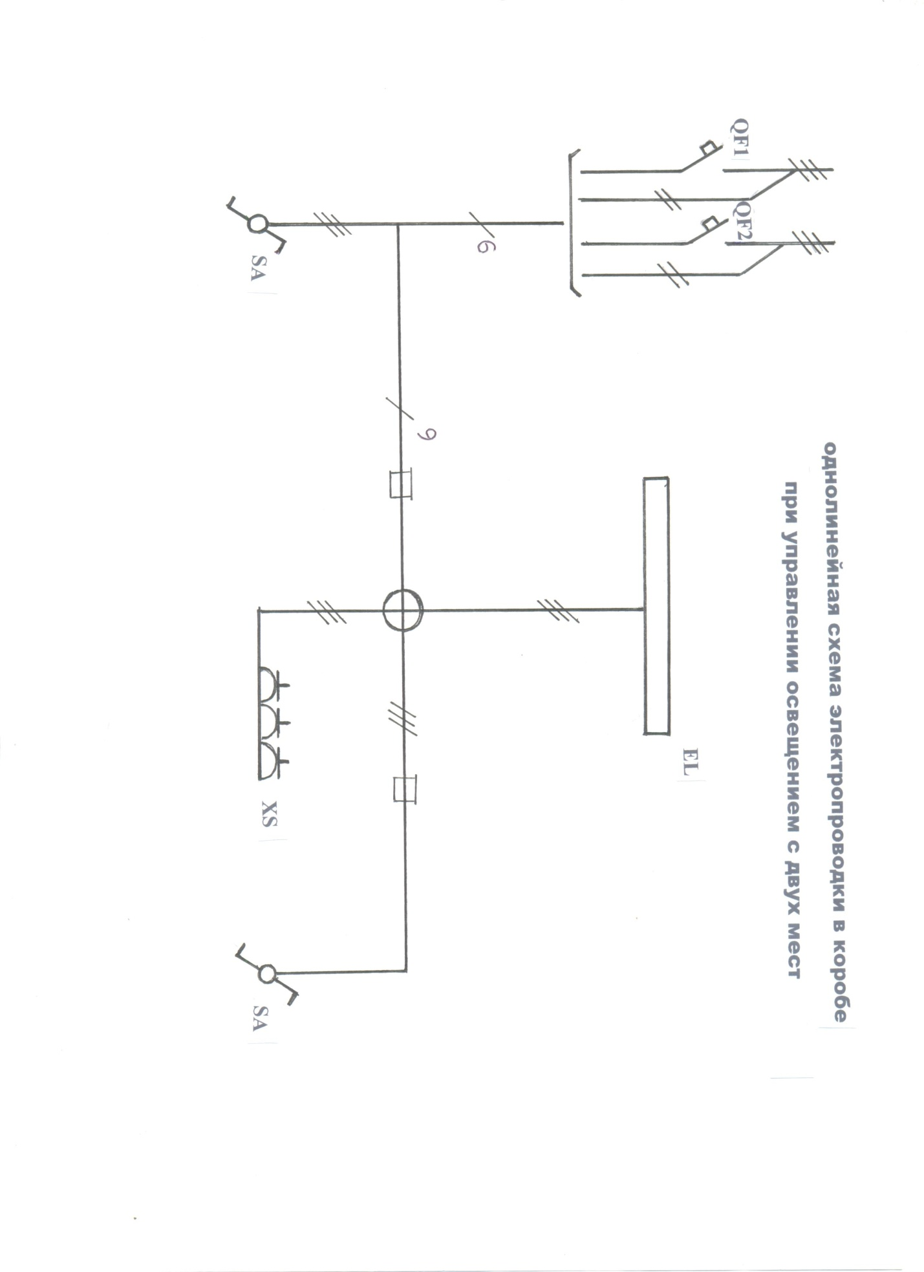

Вариант 2.
- Собрать электрическую цепь скрытой электропроводки (схема прилагается)
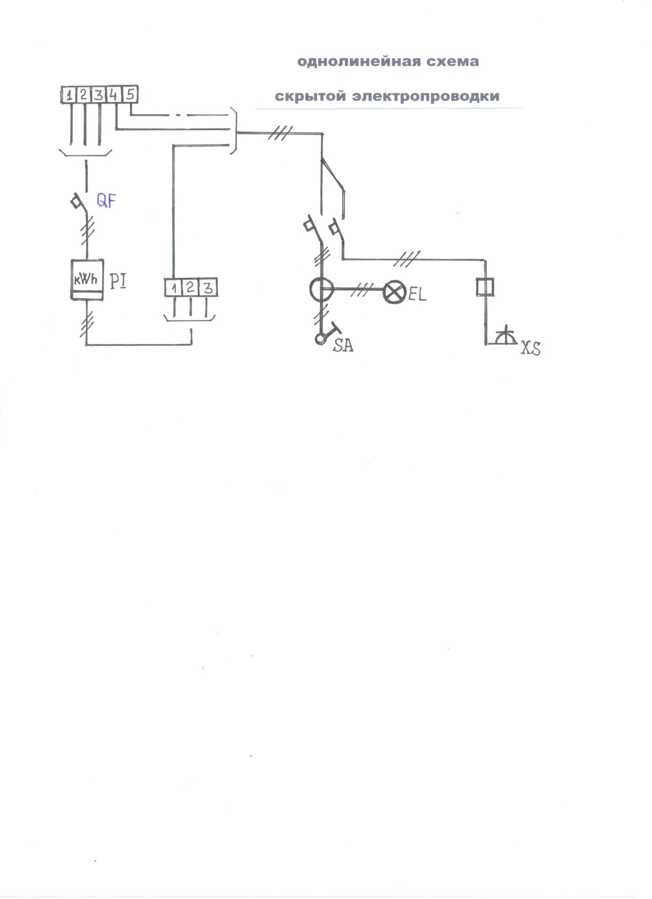

Вариант 3.
- Собрать электрическую цепь разводки квартирного щитка (схема прилагается)
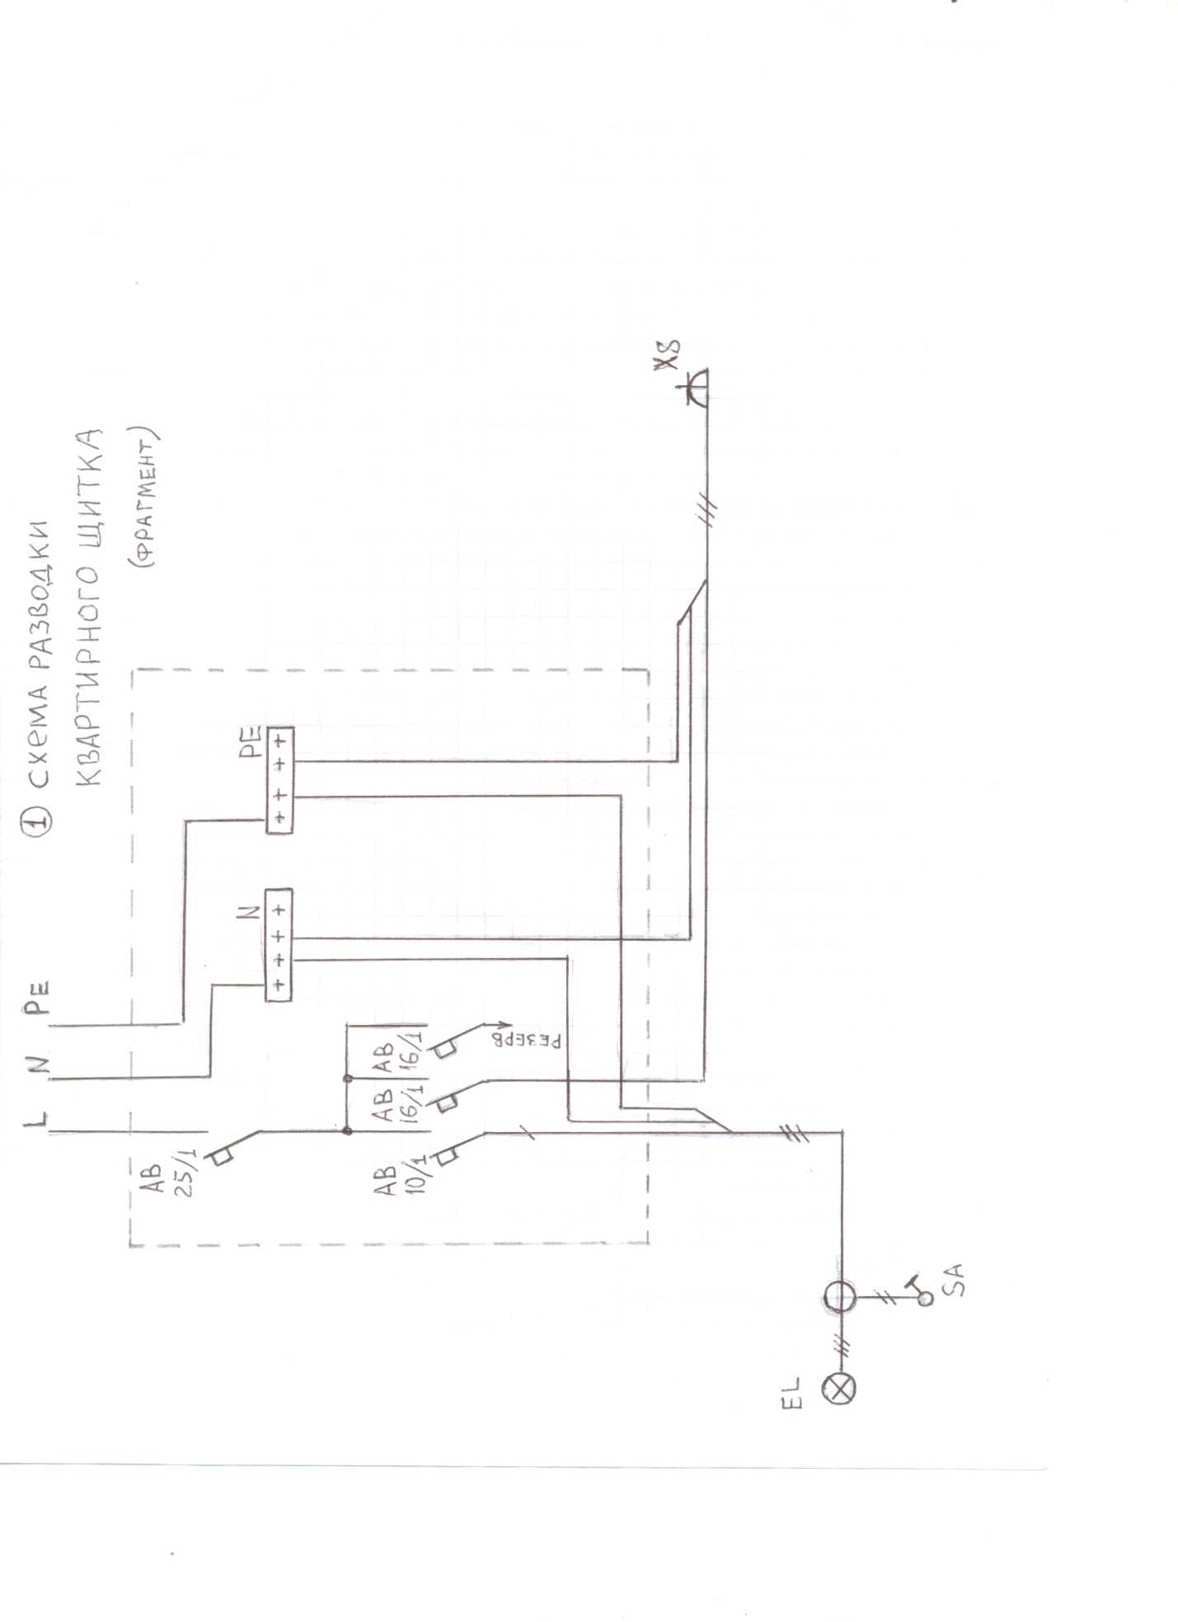
Вариант 4.
- Собрать электрическую цепь управления освещением двумя переключателями (схема прилагается)
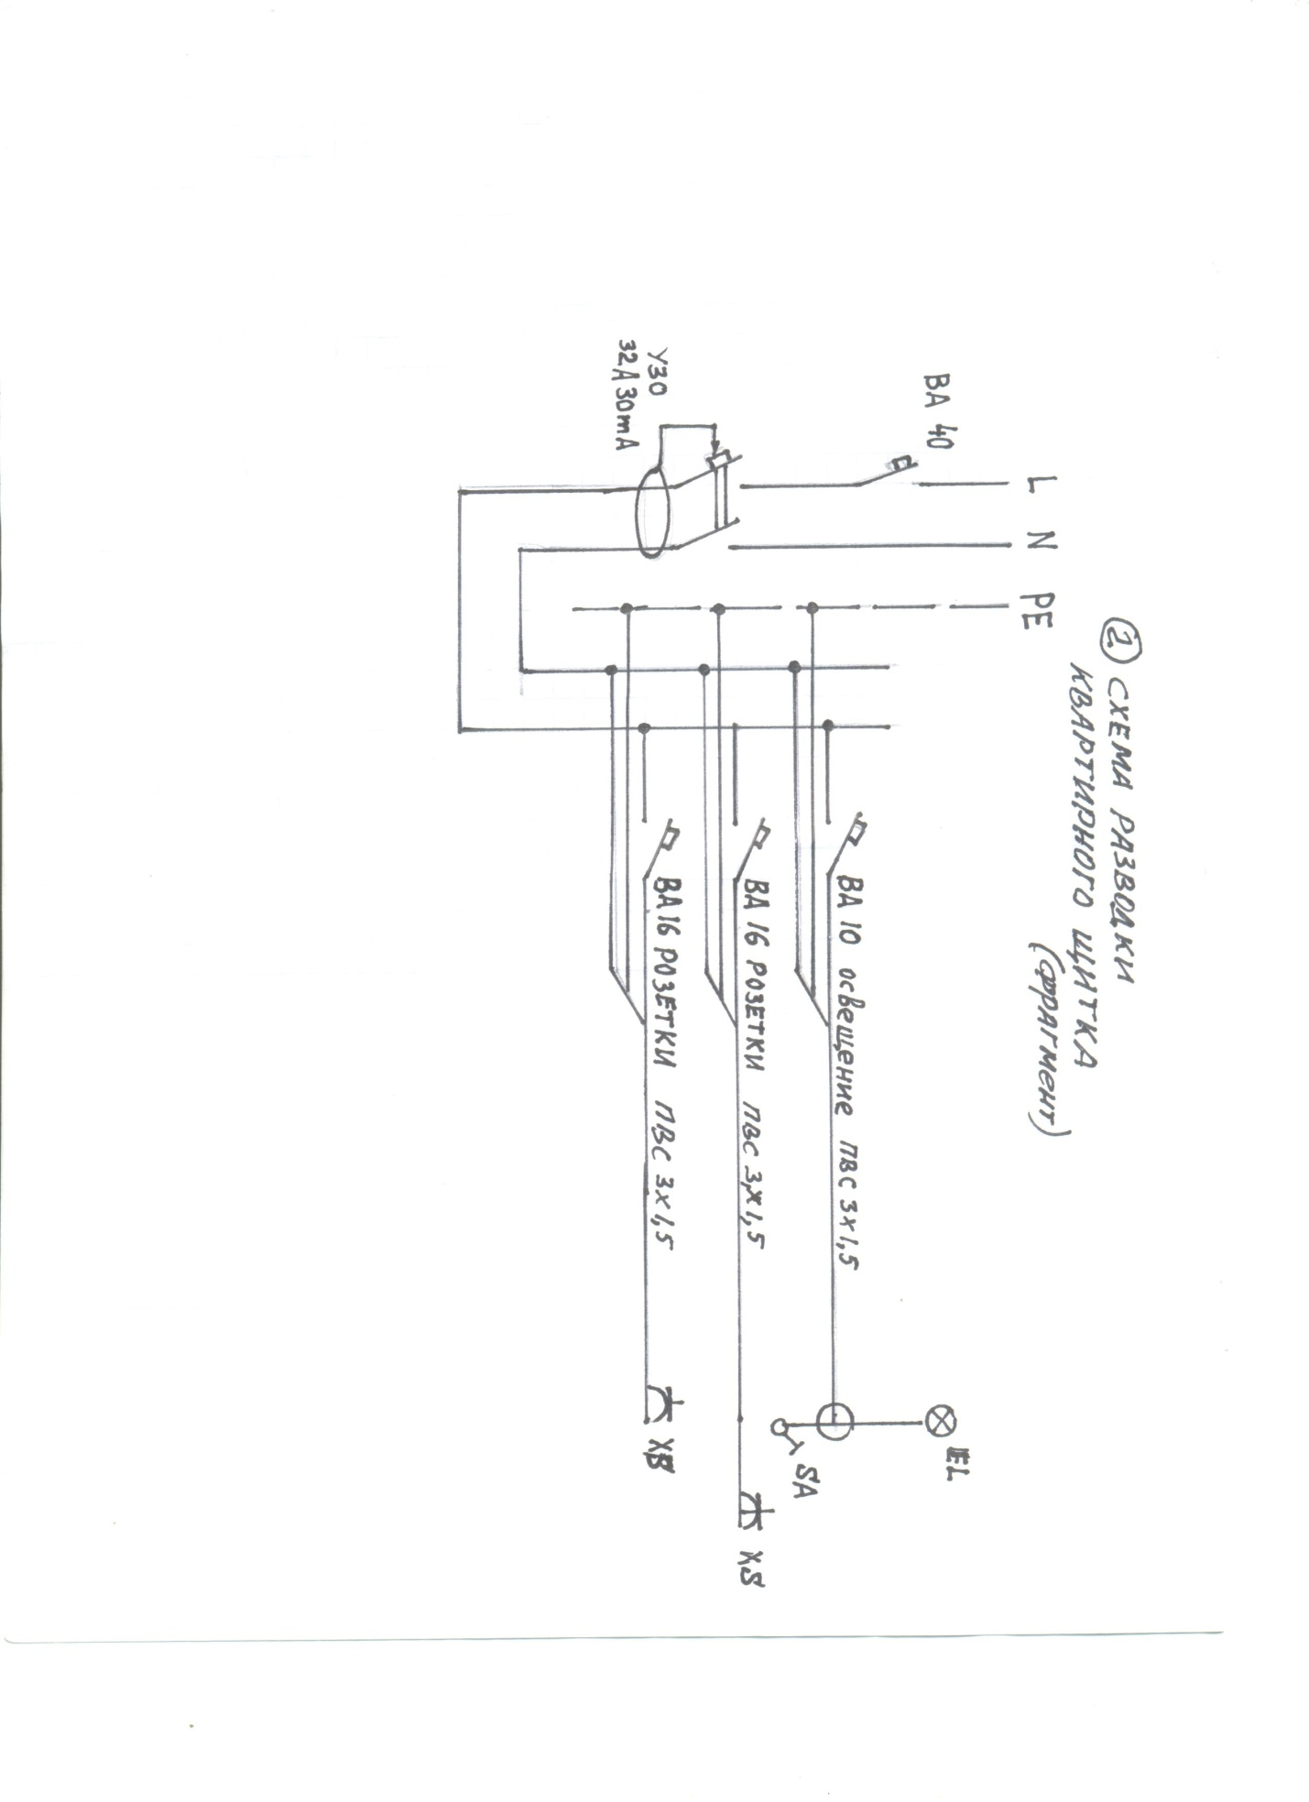

Вариант 5.
- Собрать электрическую цепь управления освещением из трех мест (схема прилагается)

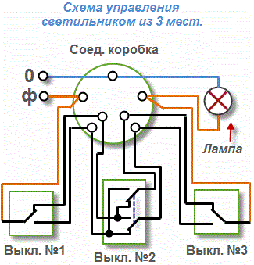

Вариант 6.
- Собрать электрическую цепь управления освещением из двух мест (схема прилагается) 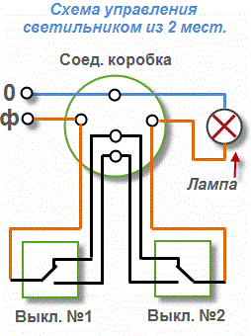

Критерии оценки
Таблица 4
Коды  проверяемых  компетенции | Показатель оценки результата | Нормативный  документ или  эталон | Оценка
ПК 3.1. Производить подготовительные работы. | - Обоснованный выбор материалов, оборудования, инструментов, механизмов и приспособлений для  монтажа электропроводок;  - Настройка и работа с измерительным прибором; | Индивидуальное задание  Образцы документов  Индивидуальное задание, образцы документов  Индивидуальное задание
ПК 3.2.Выполнять различные типы соединительных электропроводок. | - Расчет сечений проводов, других параметров электрических цепей;  - Обоснованный выбор типа электропроводки для категорий зданий и  сооружений;  - Владение технологией монтажа электропроводок различных типов;
ПК 3.4. Устанавливать и подключать приборы и аппараты вторичных цепей. | - Составление несложных многолинейных схем вторичных цепей;  - Обоснованный выбор материалов, оборудования, инструментов,  механизмов и приспособлений для монтажа осветительной аппаратуры;  - Владение технологией монтажа приборов и аппаратов вторичных цепей;
ПК 3.5. Проверять качество и надежность монтажа распределительных устройств и вторичных цепей. | - Обоснованный выбор технических средств и оборудования для  проведения измерений;  - Проверка срабатывания защиты при системе питания с заземленной  изолированной нейтралью;  - Проверка и испытание установочных автоматов питающих линий и  УЗО;  - Проверка и испытание установочных автоматических выключателей  питающих линий;  - Проверка схем аварийного освещения;  - Измерение сопротивления изоляции кабелей, аппаратов,  электропроводок и электрооборудования;
ОЦЕНКА

4. ОЦЕНКА ПО УЧЕБНОЙ ПРАКТИКЕ
4.1. Общие положения
Оценка по учебной практике выставляется на основании данных аттестационного листа (характеристики профессиональной деятельности обучающегося/студента на практике) суказанием видов работ, выполненных обучающимся во время практики, их объема, качествавыполнения в соответствии с технологией и (или) требованиями организации, в которой проходила практика.

4.2.1. Учебная практика:
Таблица 5
Виды работ | Коды проверяемых результатов (ПК, ОК, ПО, У)
Выбор материалов, оборудования, инструментов, механизмов и приспособлений для монтажа электропроводок; настройка и работа с измерительным прибором; | ПК3.1  ОК3, ОК5
Расчет сечений проводов, других параметров электрических цепей; выбор типа электропроводки для категорий зданий и  сооружений; владение технологией монтажа электропроводок различных типов; | ПК3.2  ОК2, ОК3, ОК6
Составление несложных многолинейных схем вторичных цепей; выбор материалов, оборудования, инструментов,  механизмов и приспособлений для монтажа осветительной аппаратуры; владение технологией монтажа приборов и аппаратов вторичных цепей; | ПК3.4.  ОК5, ОК7
Выбор технических средств и оборудования для  проведения измерений; проверка срабатывания защиты при системе питания с заземленной  изолированной нейтралью; проверка и испытание установочных автоматов питающих линий и  УЗО; проверка и испытание установочных автоматических выключателей  питающих линий; проверка схем аварийного освещения; измерение сопротивления изоляции кабелей, аппаратов,  электропроводок и электрооборудования; | ПК3.5  ОК3

4.2. Информационное обеспечение обучения
Основные источники:
- В.Н. Камнев. Вторичные цепи: Учебное пособие. - М.: Высш.шк., 2007.
- Нестеренко В.М. Технология электромонтажных работ: Учебное пособие для начального профессионального образования – М.: ОИЦ «Академия», 2004.
- Сибикин Ю.Д., Сибикин М.Ю. Техническое обслуживание, ремонт электрооборудования и сетей промышленных предприятий: Учебное пособие для начального профессионального образования. - М.: ОИЦ «Академия», 2009
Дополнительные источники:
- Бутырин П.А. Толчеев О.В., Шакирзянов Ф.Н. Электротехника: Учебник для начального профессионального образования – М.: ОИЦ «Академия», 2008
- Кацман М.М. Справочник по электрическим машинам: Учебное пособие – М: ОИЦ «Академия» 2005.
- Правила устройства электроустановок. Все действующие разделы шестого и седьмого изданий с изменениями и дополнениями по состоянию на 1 ноября 2009г. – М.: КНОРУС, 2009.
- СНиП 3.05.06-85 "Электротехнические устройства"
Электронные ресурсы
- http://mosenergo.ru - официальный сайт Мосэнерго;
- http://eprussia. ru/lib/ - библиотека энергетика;
- http://eprussia.ru/epr/ газета «Энергетика и промышленность России»

